

Semana 3
Modelamiento de Bases de Datos

Formato de respuesta
Nombre estudiante: Cristian Faúndez Cruz
Asignatura: Modelamiento de Base de Datos. | Carrera: Analista Programador Computacional.
Profesor: Sebastián Vásquez Basaez | Fecha: 31 de agosto del 2026.

Modelo Entidad-Relación (MER):
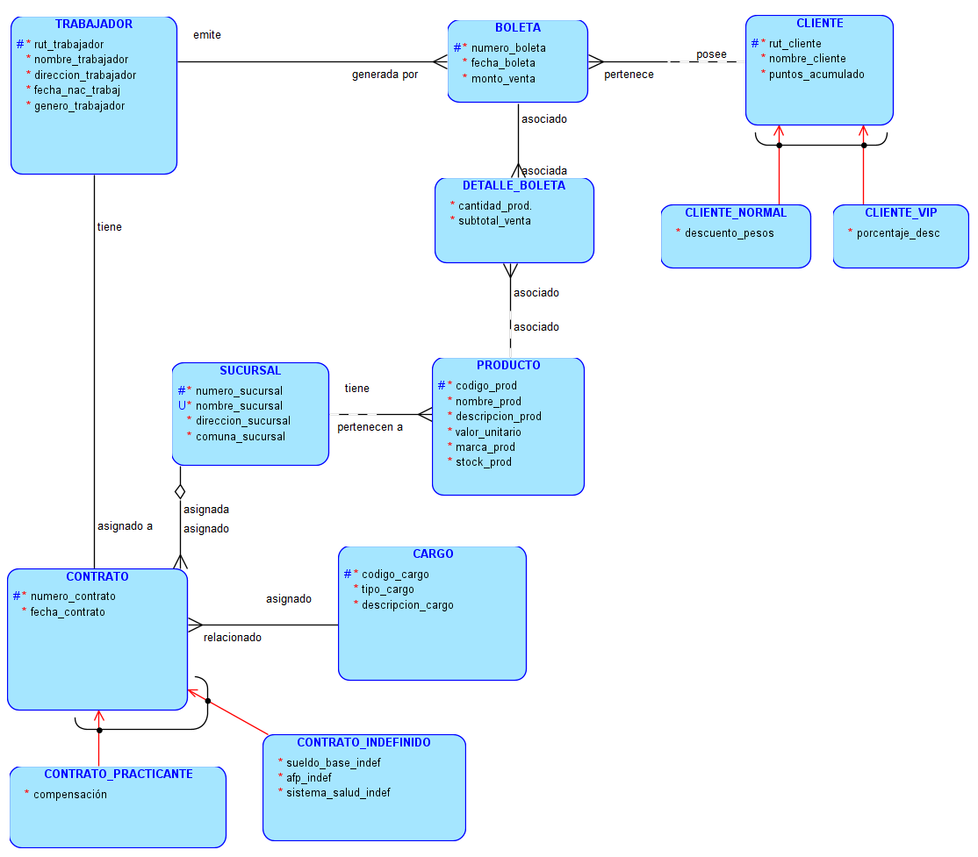

Modelo en notación de Bachman o Ingeniería de la Información:
